
Муниципальное автономное дошкольное образовательное учреждение
«Детский сад № 29»

Образовательная зона по формированию основ пожарной безопасности дошкольников.
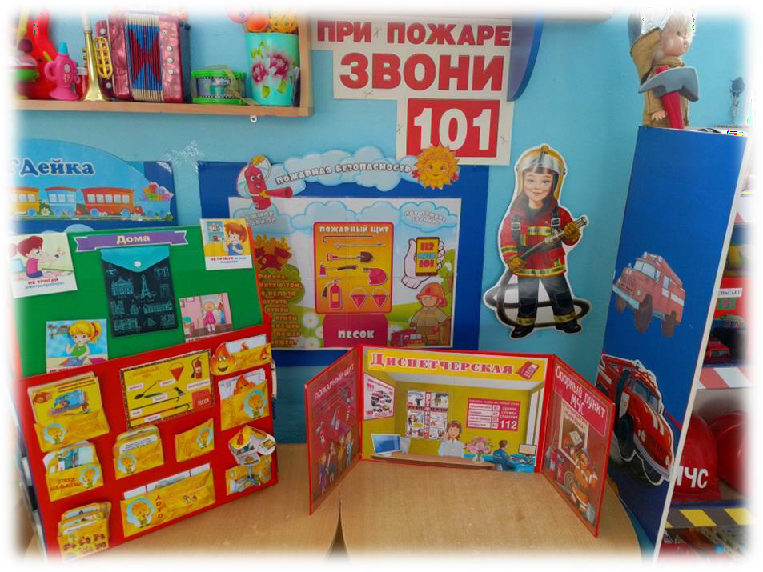
Работу выполнили: воспитатели средней группы № 2 «Непоседы» Мартемьянова Татьяна Петровна Закирова Ирина Ильдусовна.


Хотим представить вашему вниманию уголок пожарной безопасности в
средней группе № 2 «Непоседы».

Уголок представляет собой специально оборудованное пространство, предназначенное для информирования детей о правилах поведения при пожаре, мерах
предосторожности и способах предотвращения чрезвычайных ситуаций. Наш уголок включает наглядные пособия, плакаты, схемы эвакуации,
инструкции по пользованию первичными средствами пожаротушения (огнетушителями, противопожарными полотнами). Также, размещены интерактивные
элементы, помогающие детям запомнить основные правила безопасности в игровой форме.

Цель: сформировать у детей базовые навыки безопасного поведения и осознанное отношение к вопросам пожарной безопасности.

Актуальность:
- пожарная безопасность – приоритетное направление работы ДОУ.
- дети 4-5 лет исследуют мир, но не осознают
опасности огня.
- уголок- наглядный инструмент обучения в игровой форме.
- помогает предотвратить ЧП и снизить детский
травматизм.

Уголок состоит из трёх ключевых зон:

- Информационный материал (информационные
стенды, плакаты, фотографии, схема эвакуации);
- Игрушки и оборудование (тематические игрушки, макеты пожарного щита);
- Игры и литература (дидактические игры,
сюжетно- ролевые игры, подвижные игры).


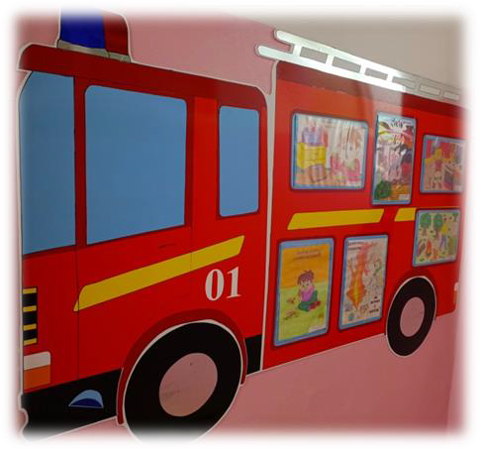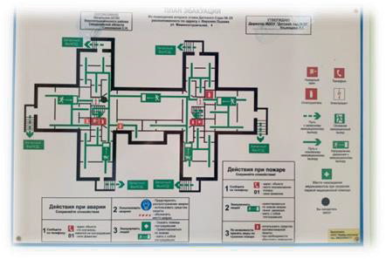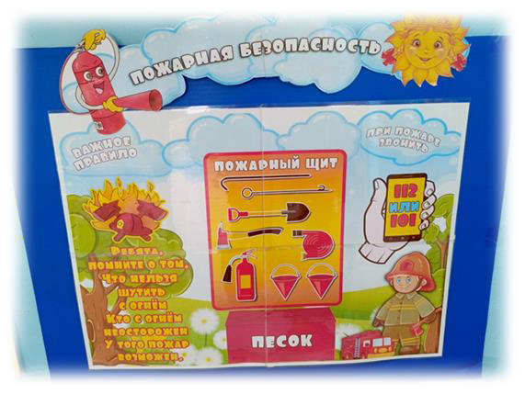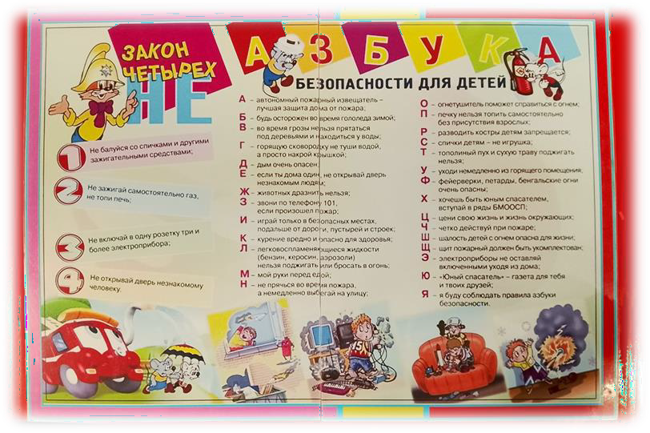Информационный материал (информационные стенды, плакаты, фотографии, схема эвакуации).

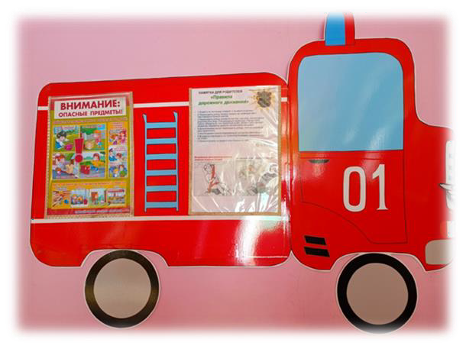

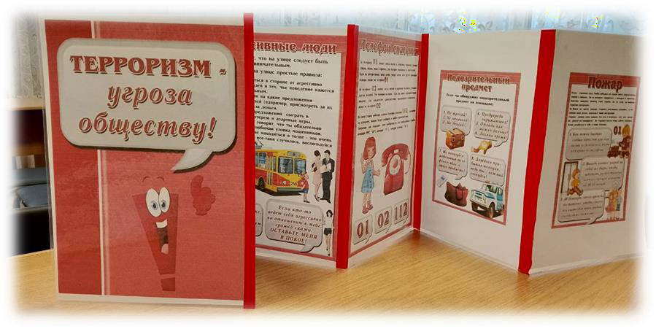
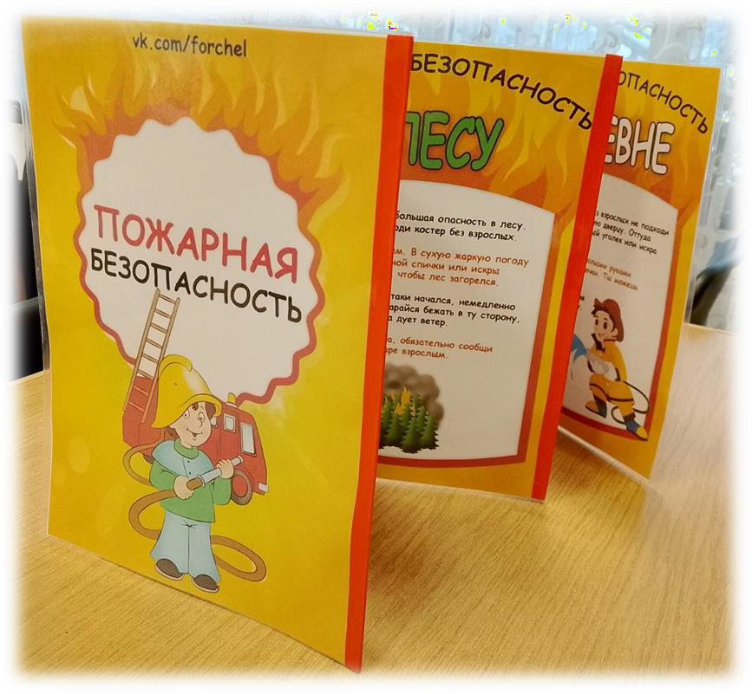
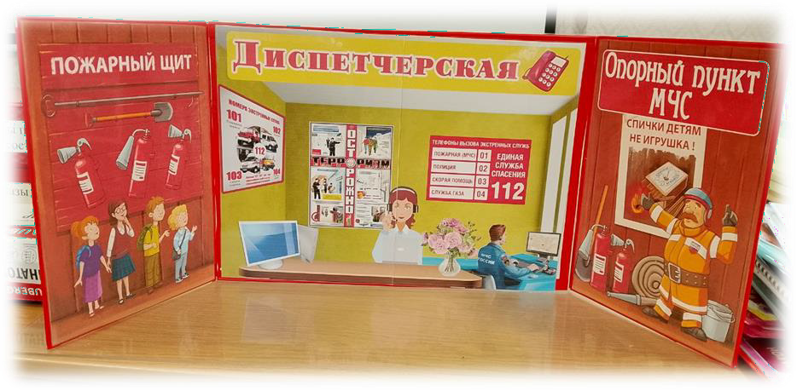
Информационный материал (информационные стенды, плакаты, фотографии, схема эвакуации).

Игрушки и оборудование (тематические игрушки, макеты пожарного щита).
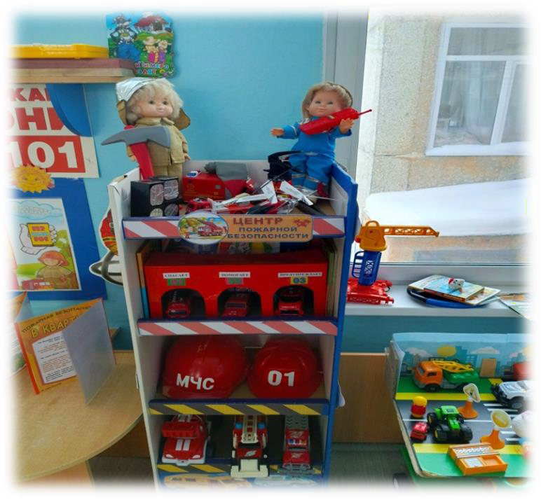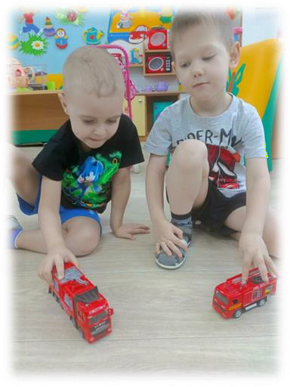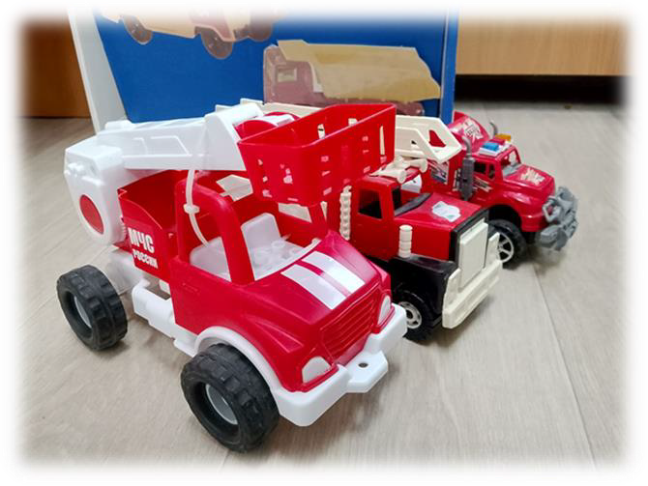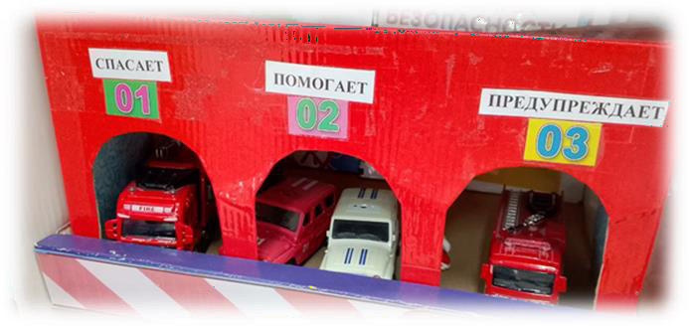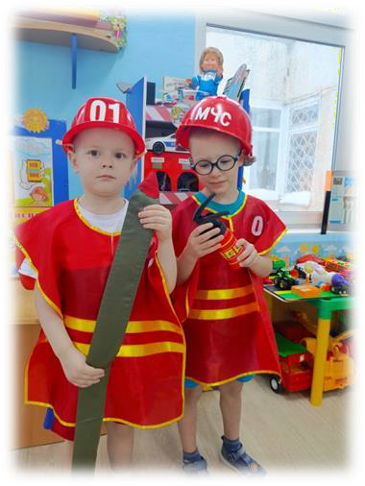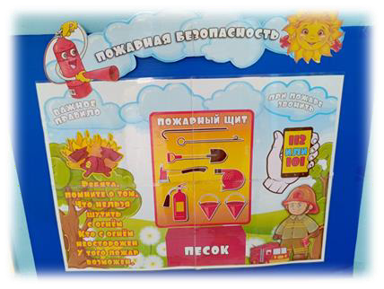

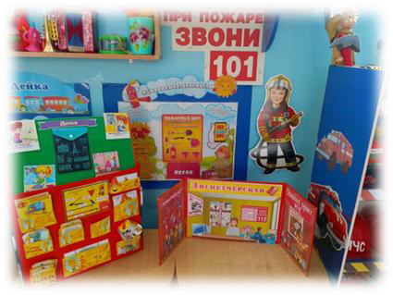
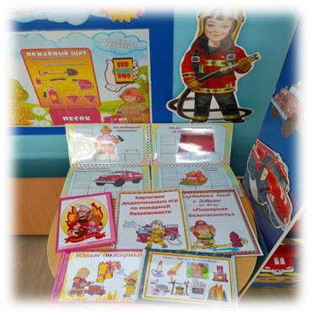
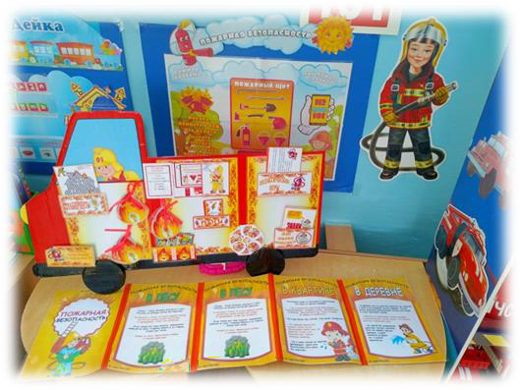
Игры и литература (дидактические игры, сюжетно- ролевые игры, подвижные игры).

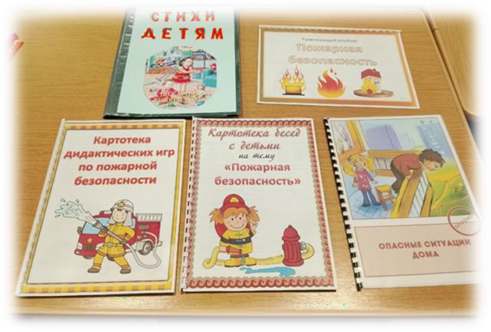
Игры и литература (дидактические игры, сюжетно- ролевые игры, подвижные игры).

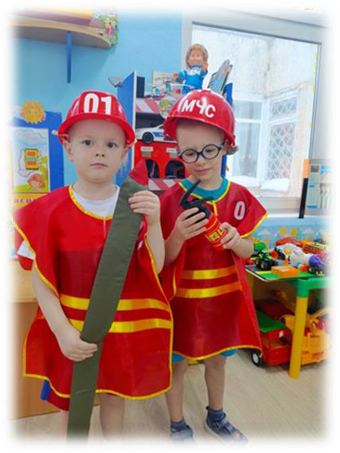
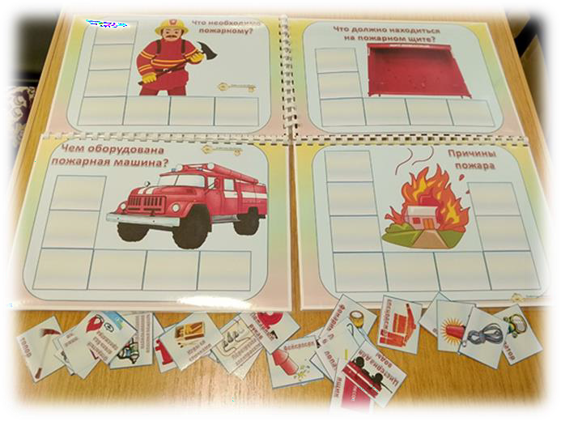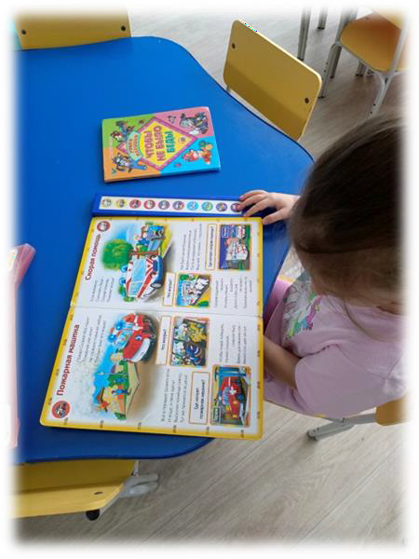

Дети могут трогать , переставлять, играть с элементами
уголка. Информация адаптирована к возрастным возможностям: простые правила, четкие алгоритмы.

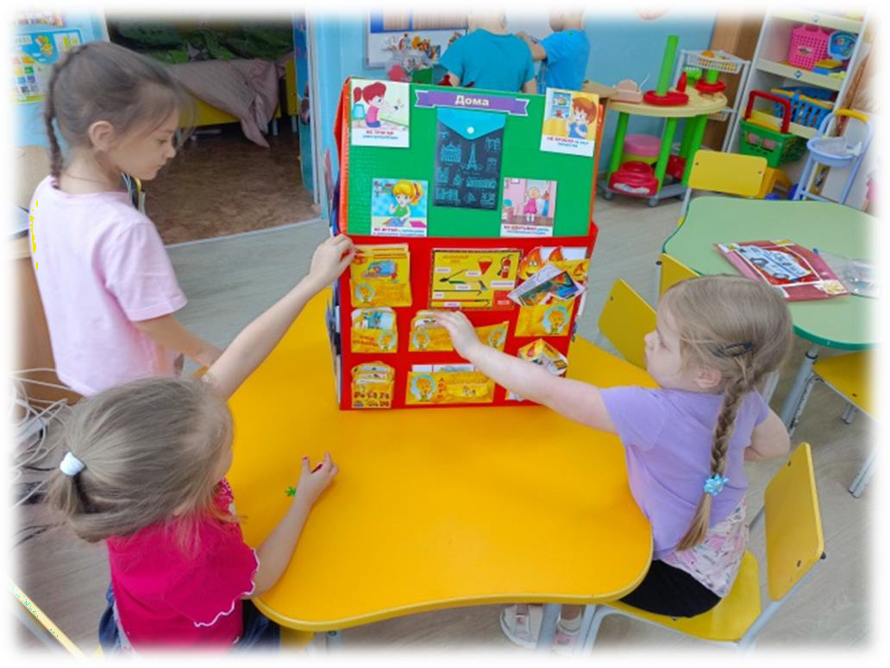
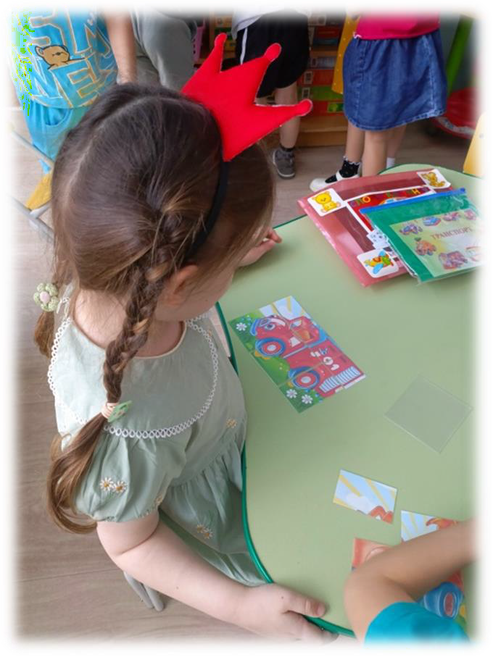


Уголок активно задействован в тематических занятиях по ОБЖ, сюжетно ролевых играх, беседах, инструктажах, родительских информационных стендах.

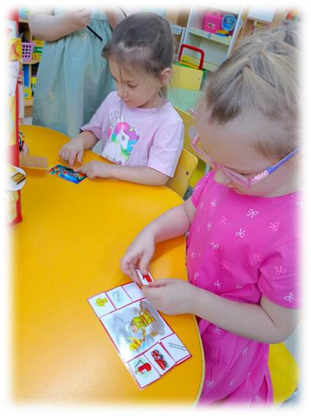
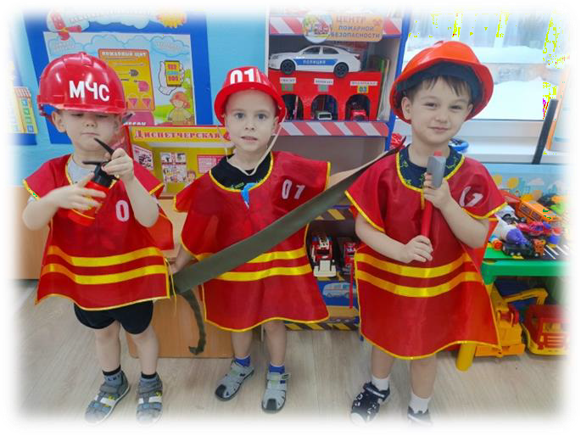
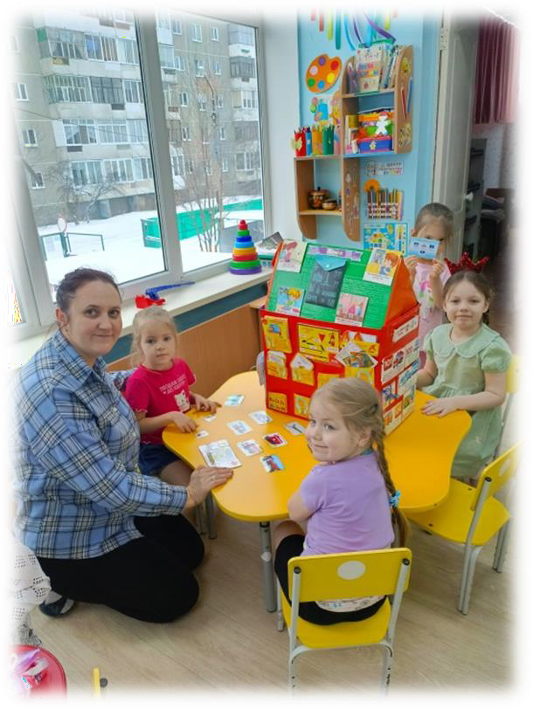



В заключение хочется сказать, что уголок пожарной безопасности – это не просто декоративное оформление, а рабочий инструмент профилактики ЧС. Он помогает сделать обучение безопасным, интересным и запоминающимся, закладывая основы культуры безопасности с раннего возраста.


